OGÓLNOPOLSKI DZIEŃ GŁOŚNEGO CZYTANIA
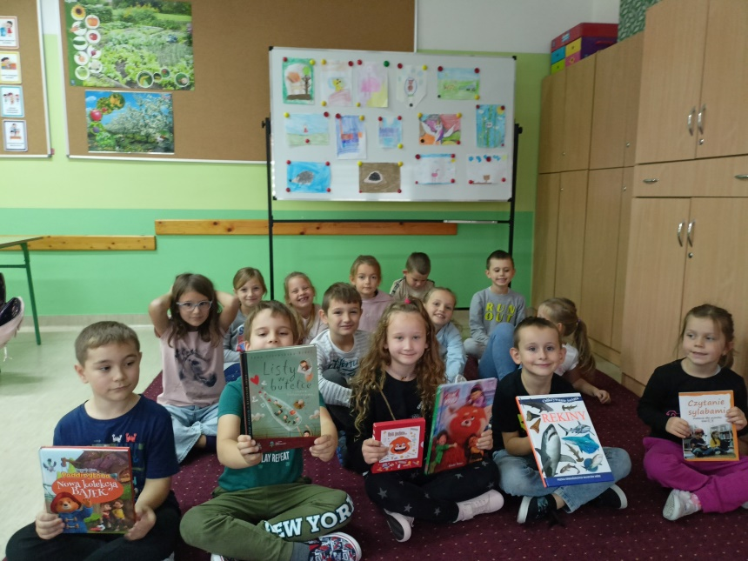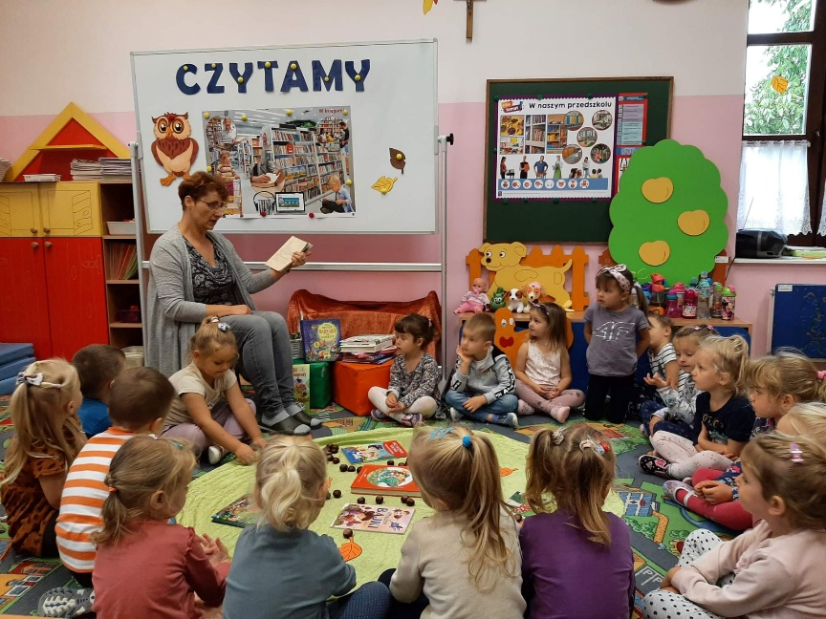

https://spborowa.edupage.org/news/?eqa=d2lkPW5ld3NfTmV3c18xX3AmbmV3c2FyY2hpdmVmPTIwMjItMTAmb2Zmc2V0X25ld3NfTmV3c18xX3A9MjA%3D#photos:album:1805

DZIEŃ CHŁOPAKA W ODDZIAŁACH PRZEDSZKOLNYCH
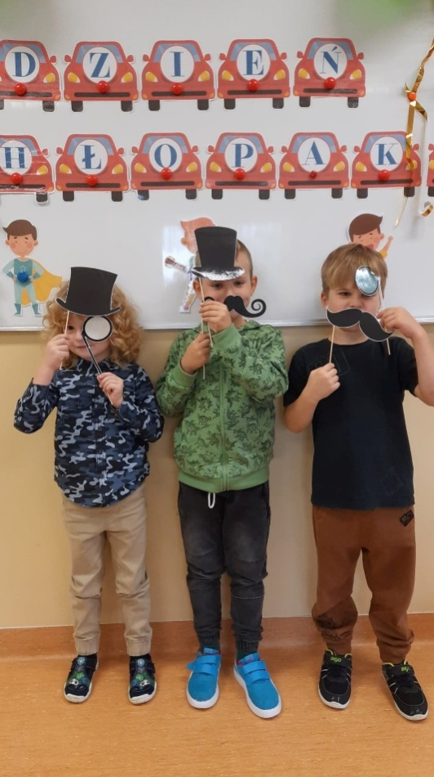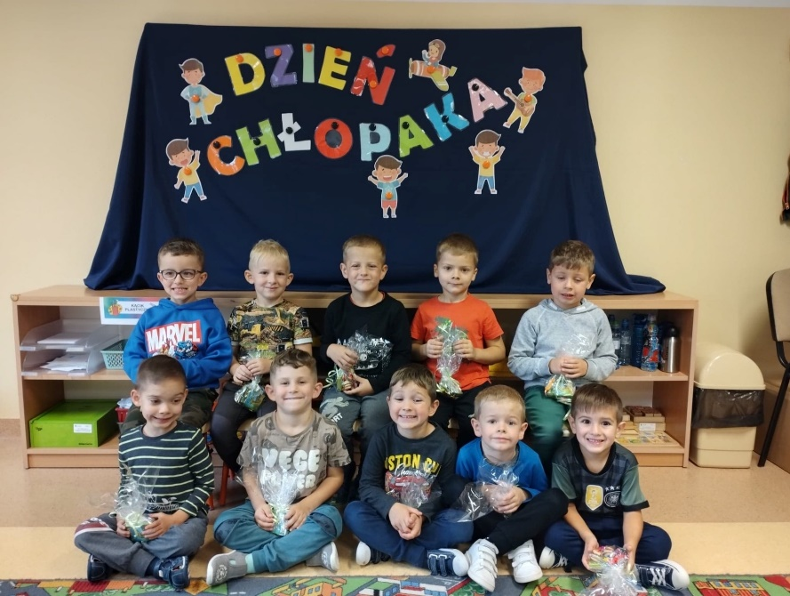

https://spborowa.edupage.org/news/?eqa=d2lkPW5ld3NfTmV3c18xX3AmbmV3c2FyY2hpdmVmPTIwMjItMTAmb2Zmc2V0X25ld3NfTmV3c18xX3A9MjA%3D#photos:album:1804

DZIEŃ CHŁOPAKA Z SAMORZĄDEM UCZNIOWSKIM

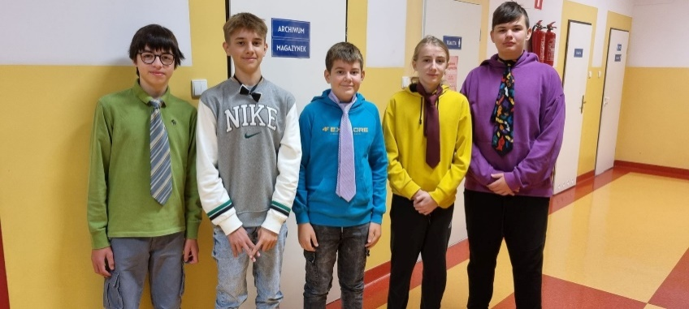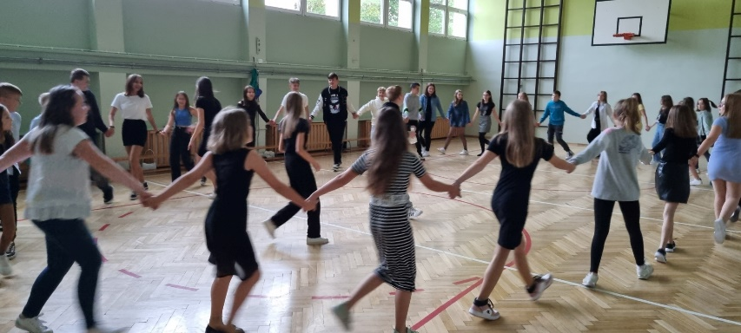

https://spborowa.edupage.org/news/?eqa=d2lkPW5ld3NfTmV3c18xX3AmbmV3c2FyY2hpdmVmPTIwMjItMTAmb2Zmc2V0X25ld3NfTmV3c18xX3A9MjA%3D#photos:album:1806

DZIEŃ MUZYKI

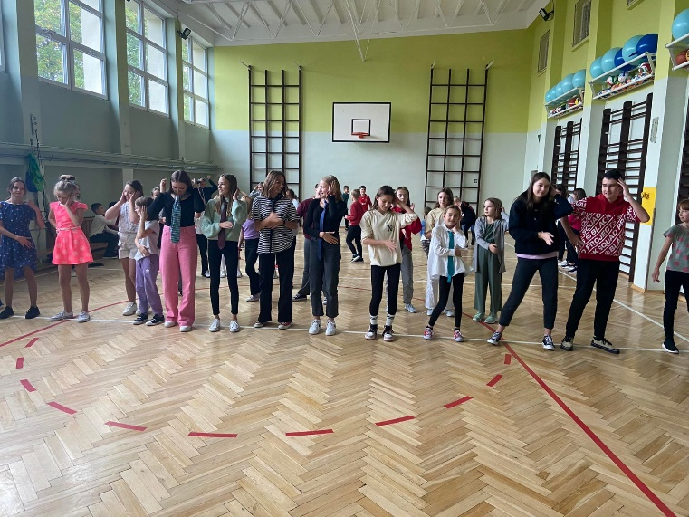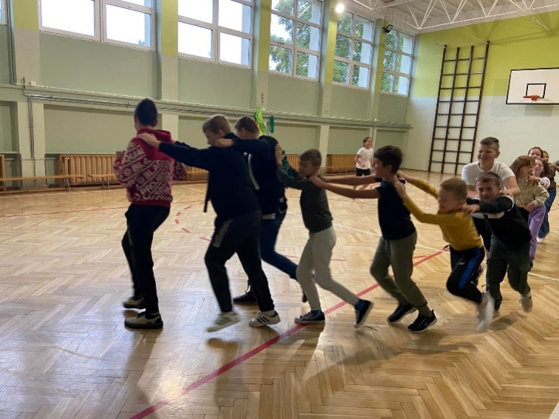

https://spborowa.edupage.org/news/?eqa=d2lkPW5ld3NfTmV3c18xX3AmbmV3c2FyY2hpdmVmPTIwMjItMTAmb2Zmc2V0X25ld3NfTmV3c18xX3A9MjA%3D#photos:album:1807

CERTYFIKAT SP!SERCE I POMOC

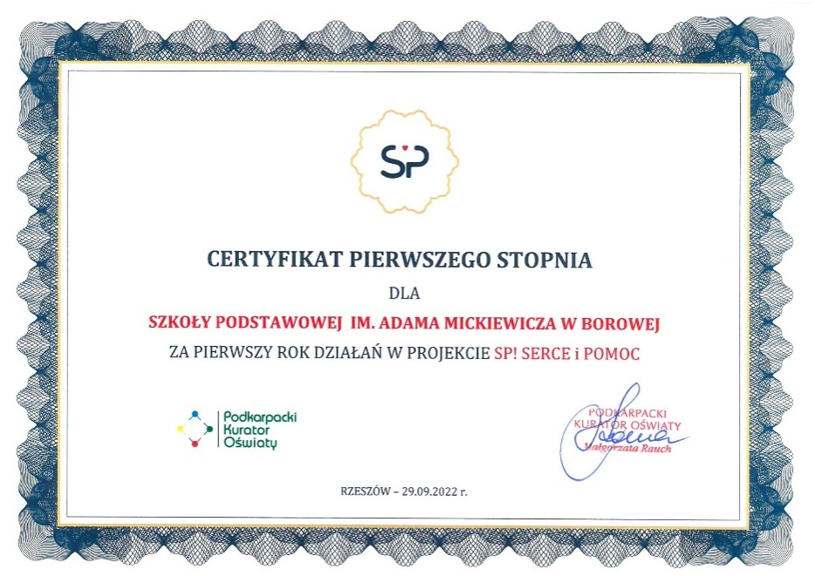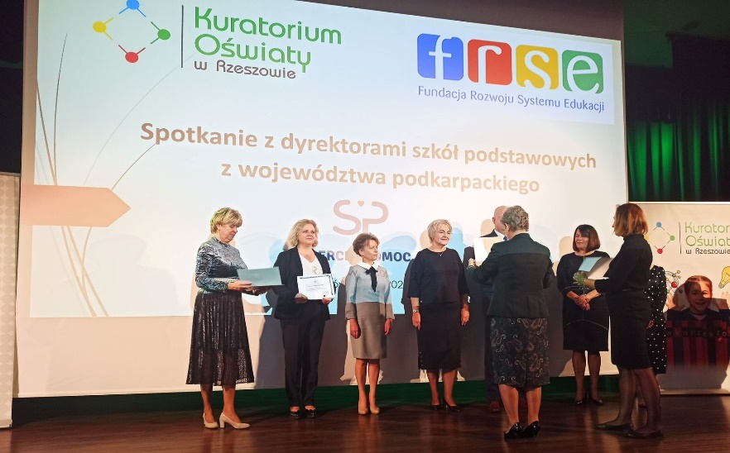

https://spborowa.edupage.org/news/?eqa=d2lkPW5ld3NfTmV3c18xX3AmbmV3c2FyY2hpdmVmPTIwMjItMTAmb2Zmc2V0X25ld3NfTmV3c18xX3A9MjA%3D#photos:album:1808

ZERÓWKI W BIBLIOTECE

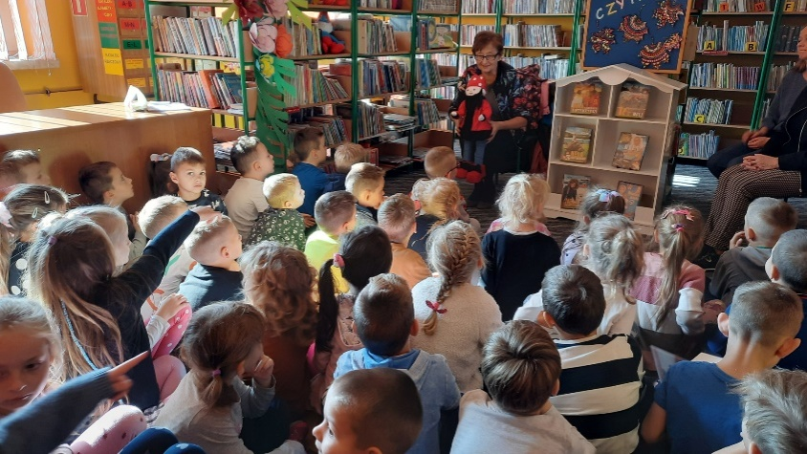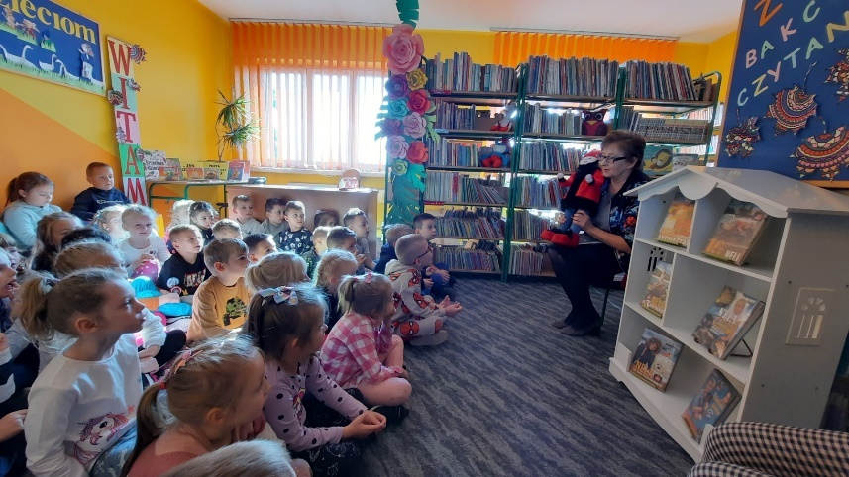

https://spborowa.edupage.org/news/?eqa=d2lkPW5ld3NfTmV3c18xX3AmbmV3c2FyY2hpdmVmPTIwMjItMTAmb2Zmc2V0X25ld3NfTmV3c18xX3A9MjA%3D#photos:album:1809

WIZYTA W BANKU
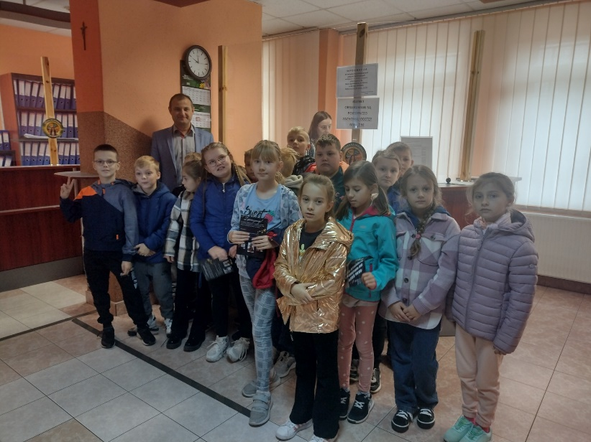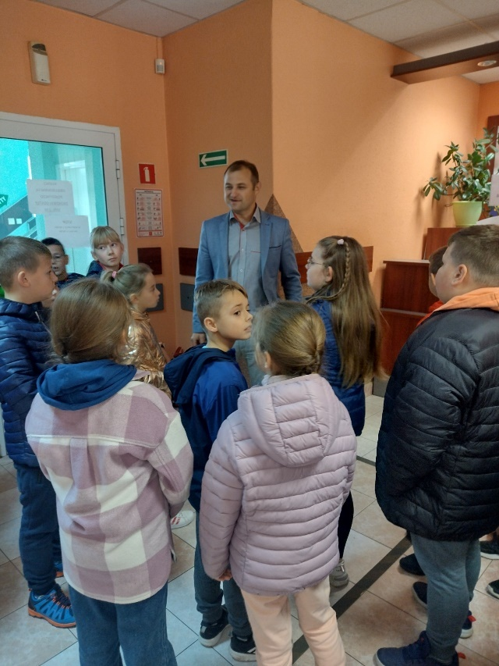

https://spborowa.edupage.org/news/?eqa=d2lkPW5ld3NfTmV3c18xX3AmbmV3c2FyY2hpdmVmPTIwMjItMTAmb2Zmc2V0X25ld3NfTmV3c18xX3A9MjA%3D#photos:album:1810

WYCIECZKA KLAS VIII MUZEUM AUSCHWITZ – BIRKENAU

W OŚWIĘCIMIU

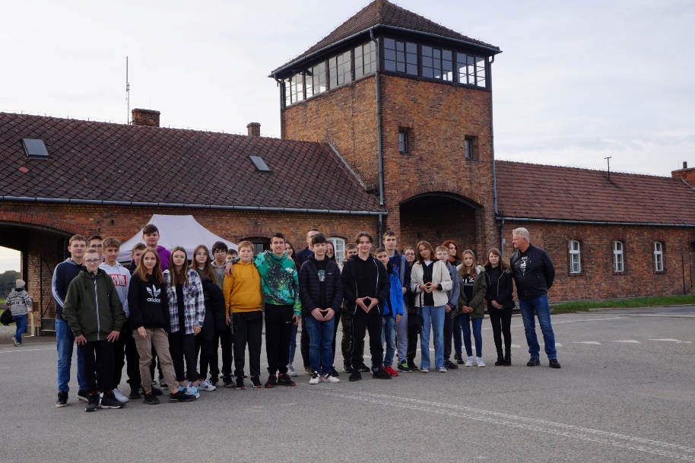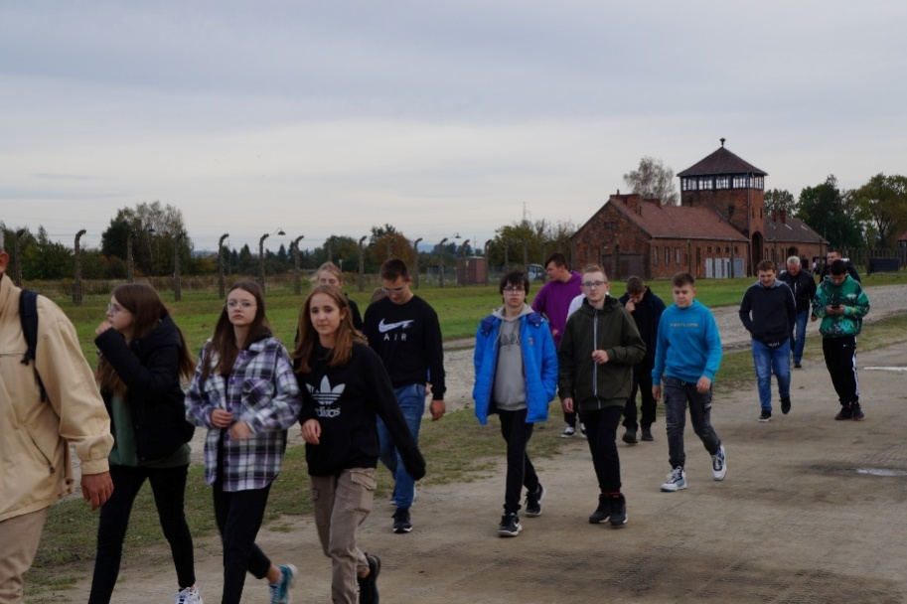

https://spborowa.edupage.org/news/?eqa=d2lkPW5ld3NfTmV3c18xX3AmbmV3c2FyY2hpdmVmPTIwMjItMTAmb2Zmc2V0X25ld3NfTmV3c18xX3A9MjA%3D#photos:album:1811

STAL MIELEC SHOW
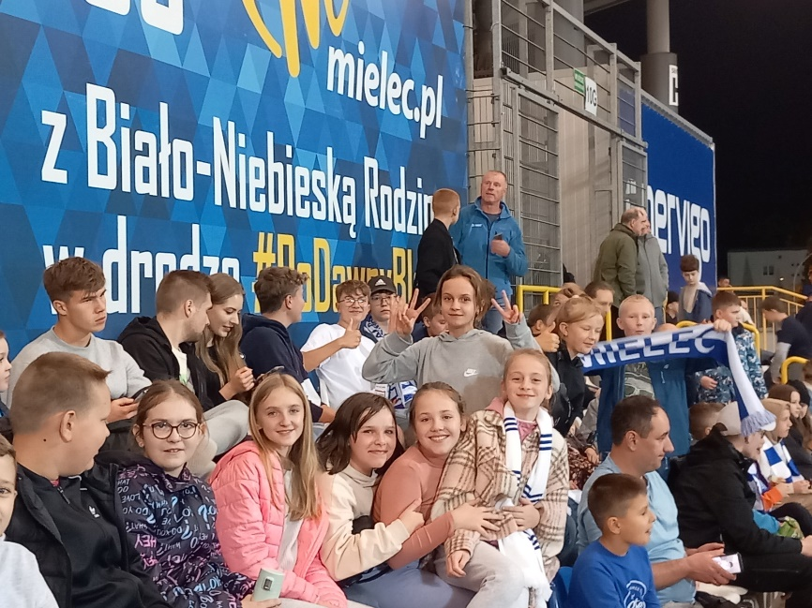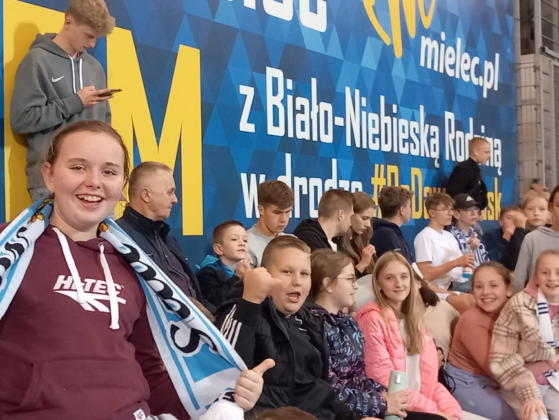

https://spborowa.edupage.org/news/?eqa=d2lkPW5ld3NfTmV3c18xX3AmbmV3c2FyY2hpdmVmPTIwMjItMTAmb2Zmc2V0X25ld3NfTmV3c18xX3A9MA%3D%3D#photos:album:1812

,,SAMORZĄDY MAJĄ GŁOS 2022”

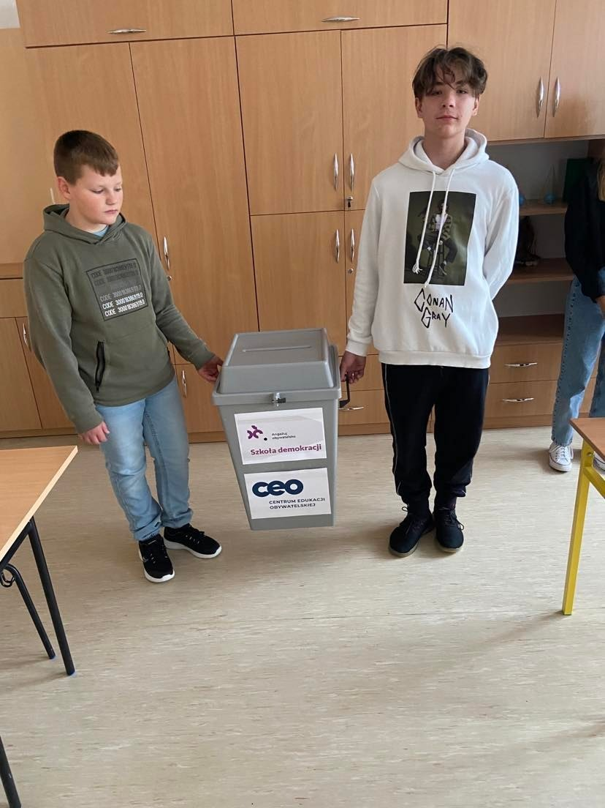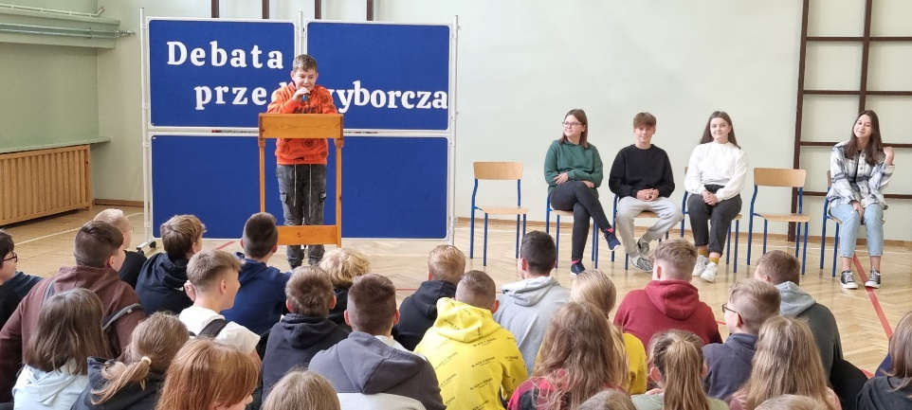

https://spborowa.edupage.org/news/?eqa=d2lkPW5ld3NfTmV3c18xX3AmbmV3c2FyY2hpdmVmPTIwMjItMTAmb2Zmc2V0X25ld3NfTmV3c18xX3A9MA%3D%3D#photos:album:1813

TURNIEJ PIŁKI NOŻNEJ O PUCHAR WÓJTA GMINY BOROWA

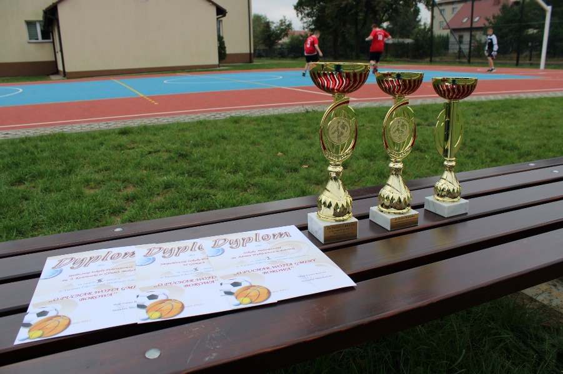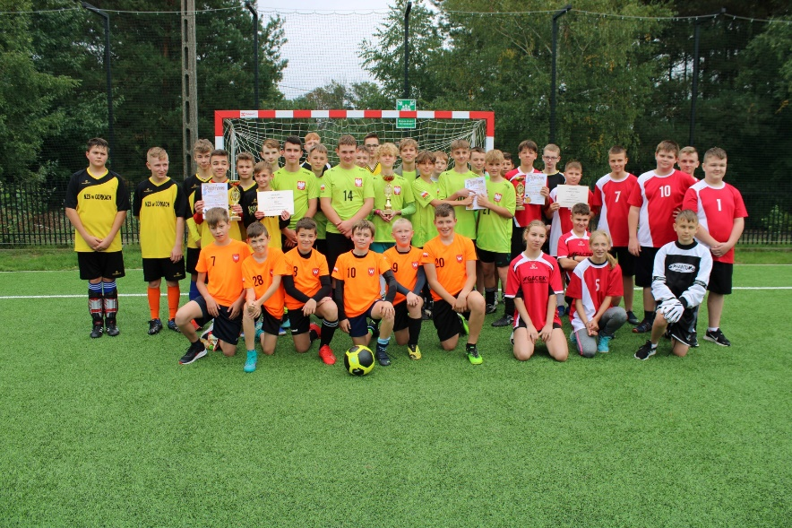

https://spborowa.edupage.org/news/?eqa=d2lkPW5ld3NfTmV3c18xX3AmbmV3c2FyY2hpdmVmPTIwMjItMTAmb2Zmc2V0X25ld3NfTmV3c18xX3A9MA%3D%3D#photos:album:1814

ŚWIĘTO JESIENI W ODDZIAŁACH PRZEDSZKOLNYCH
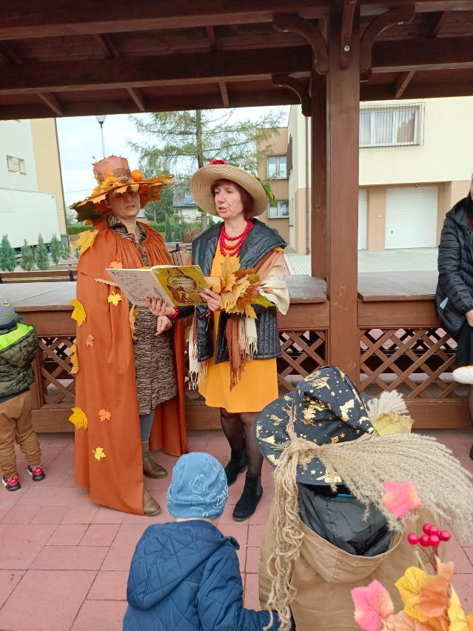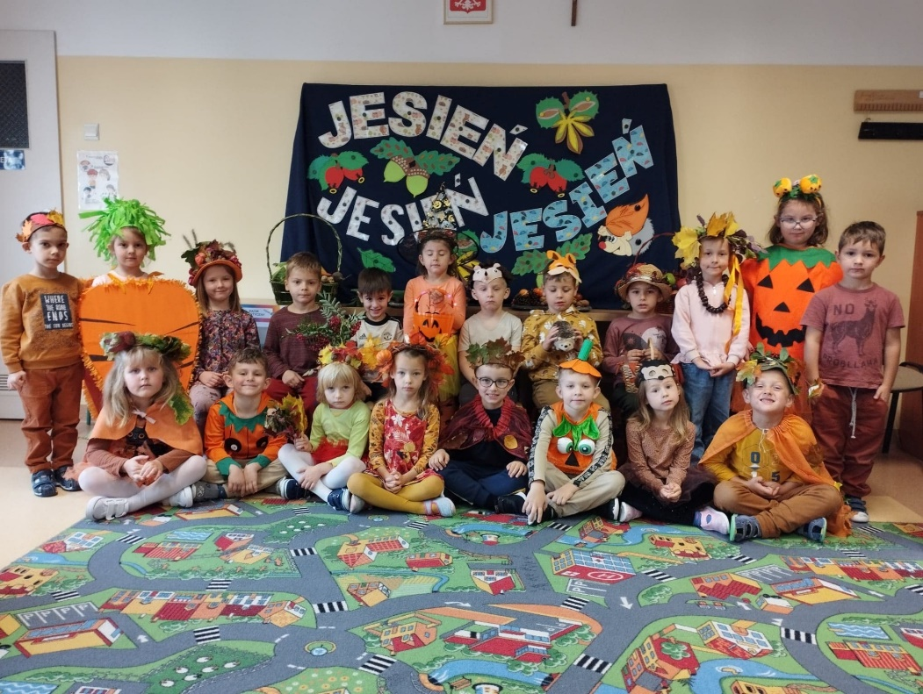

https://spborowa.edupage.org/news/?eqa=d2lkPW5ld3NfTmV3c18xX3AmbmV3c2FyY2hpdmVmPTIwMjItMTAmb2Zmc2V0X25ld3NfTmV3c18xX3A9MA%3D%3D#photos:album:1815

WYCIECZKA DO OPATOWA I KOLBUSZOWEJ
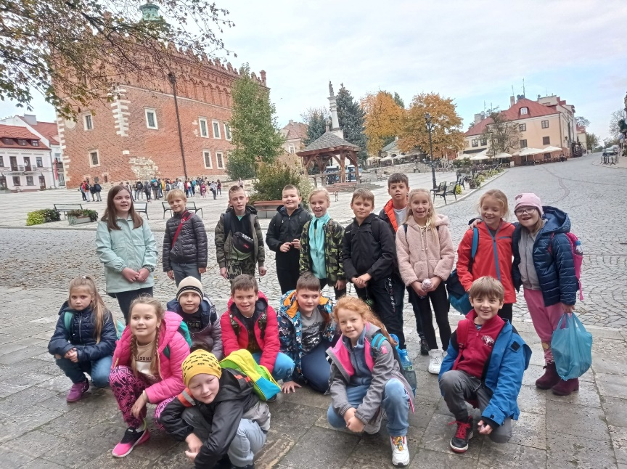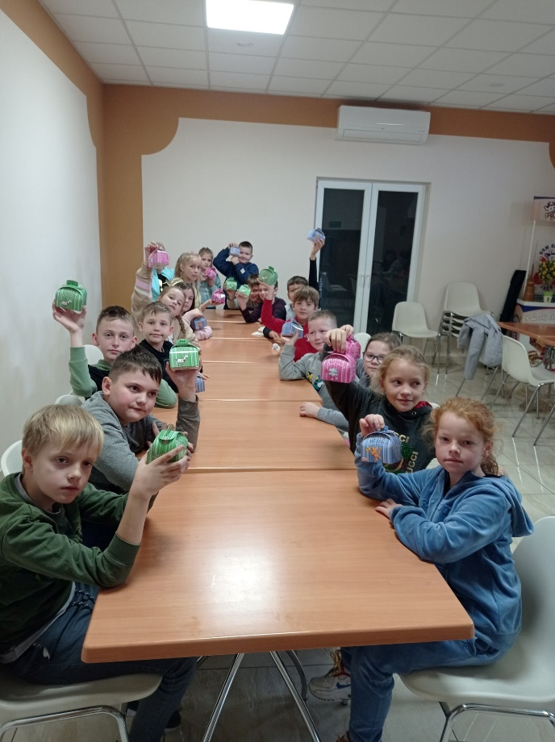

https://spborowa.edupage.org/news/?eqa=d2lkPW5ld3NfTmV3c18xX3AmbmV3c2FyY2hpdmVmPTIwMjItMTAmb2Zmc2V0X25ld3NfTmV3c18xX3A9MA%3D%3D#photos:album:1818

DZIEŃ EDUKACJI NARODOWEJ

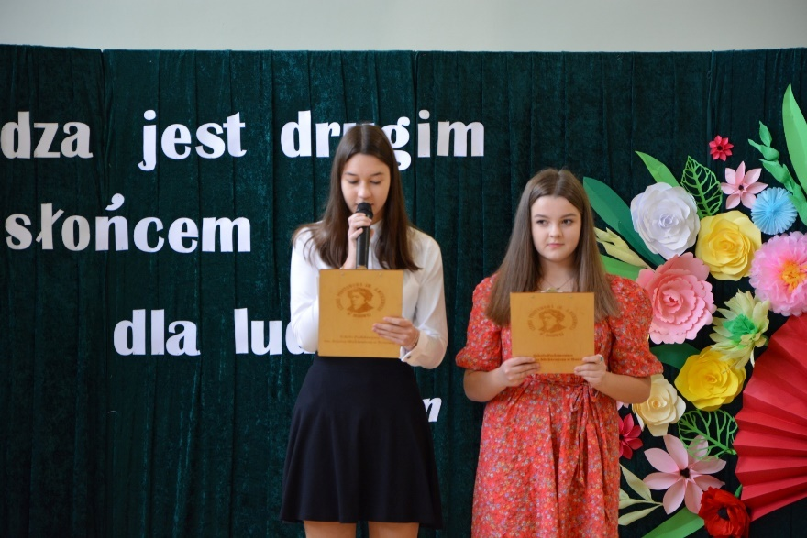

https://spborowa.edupage.org/news/?eqa=d2lkPW5ld3NfTmV3c18xX3AmbmV3c2FyY2hpdmVmPTIwMjItMTAmb2Zmc2V0X25ld3NfTmV3c18xX3A9MA%3D%3D#photos:album:1817

KSIĄŻKOWY ZAWRÓT GŁOWY
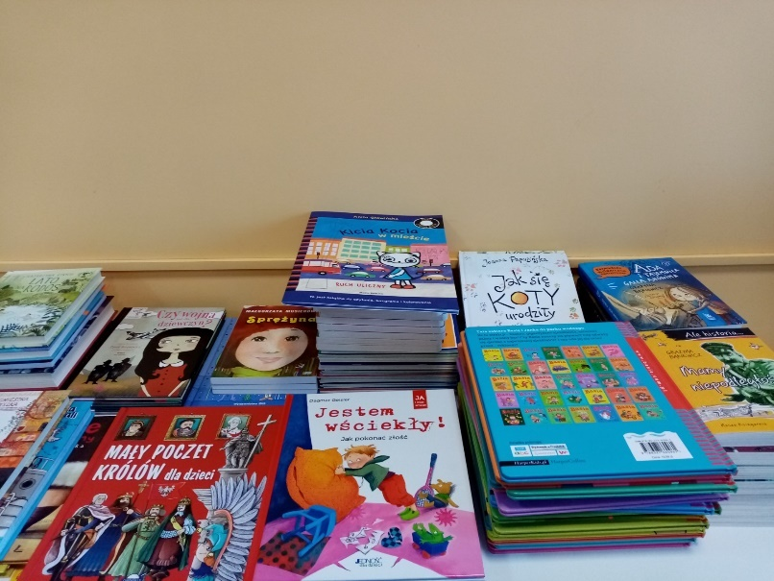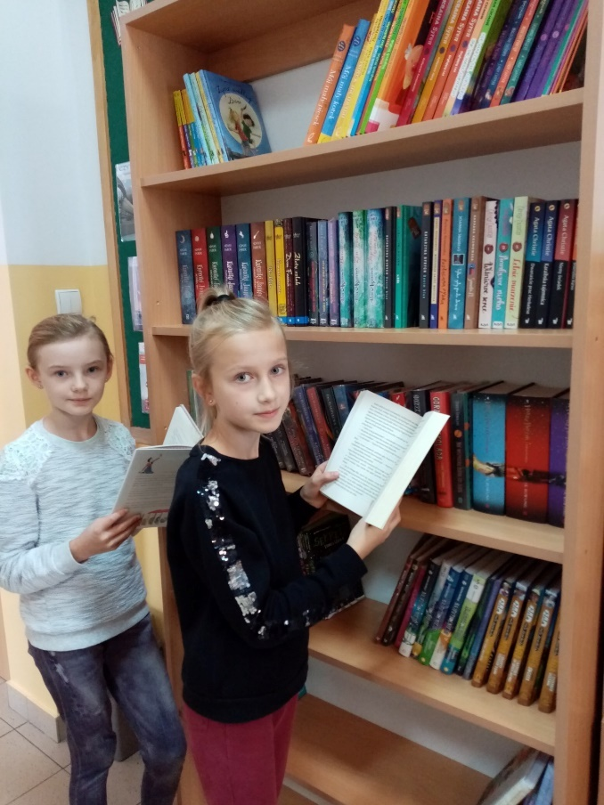

https://spborowa.edupage.org/news/?eqa=d2lkPW5ld3NfTmV3c18xX3AmbmV3c2FyY2hpdmVmPTIwMjItMTAmb2Zmc2V0X25ld3NfTmV3c18xX3A9MA%3D%3D#photos:album:1826

XII ŚWIATOWY DZIEŃ TABLICZKI MNOŻENIA

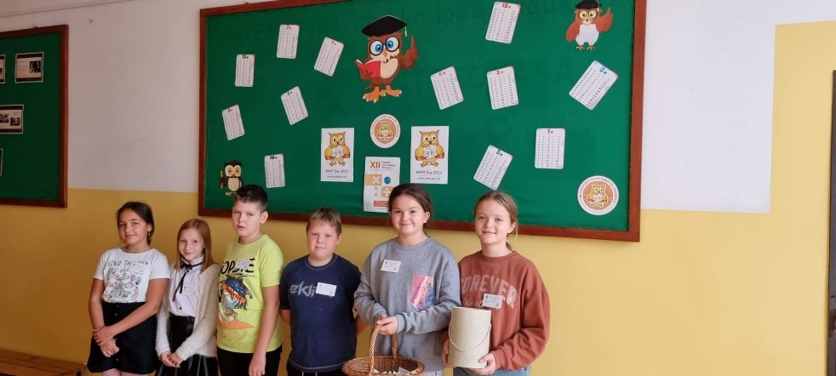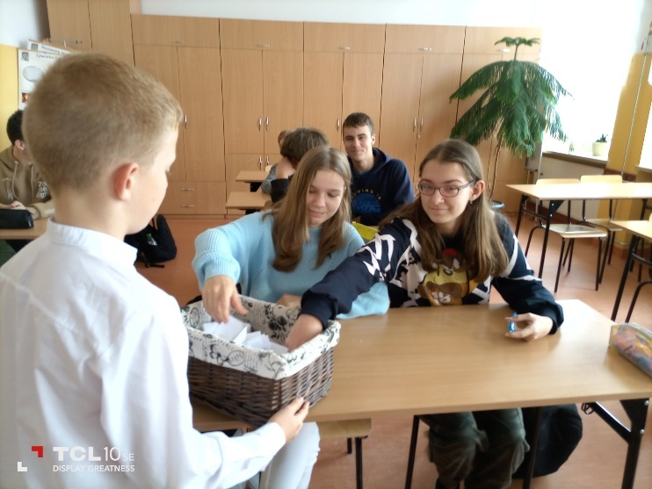

https://spborowa.edupage.org/news/?eqa=d2lkPW5ld3NfTmV3c18xX3AmbmV3c2FyY2hpdmVmPTIwMjItMTAmb2Zmc2V0X25ld3NfTmV3c18xX3A9MA%3D%3D#photos:album:1819

PROJEKT JUNIOR-EDU-ŻYWIENIE (JEŻ)

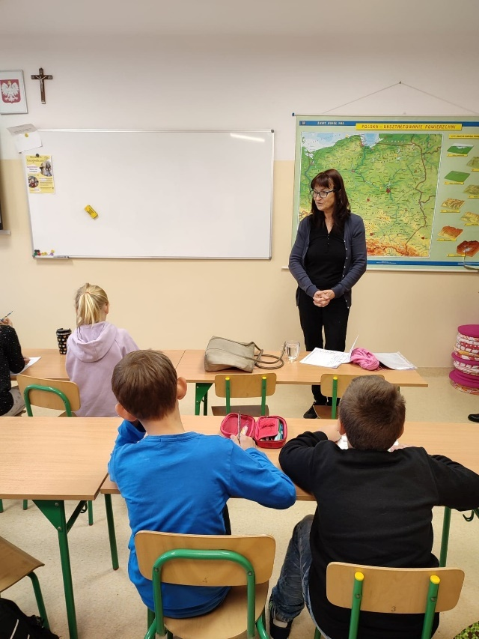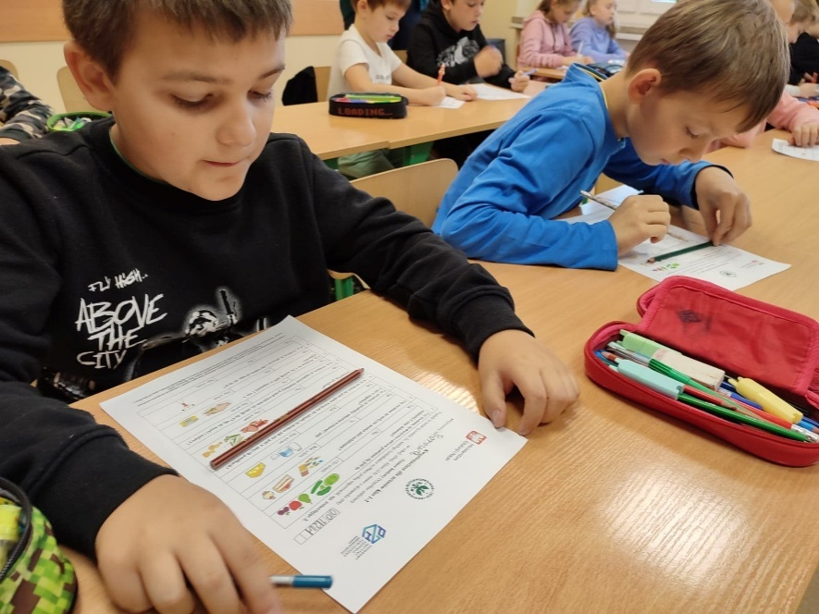

https://spborowa.edupage.org/news/?eqa=d2lkPW5ld3NfTmV3c18xX3AmbmV3c2FyY2hpdmVmPTIwMjItMTAmb2Zmc2V0X25ld3NfTmV3c18xX3A9MA%3D%3D#photos:album:1820

SPOTKANIE Z POLICJANTEM
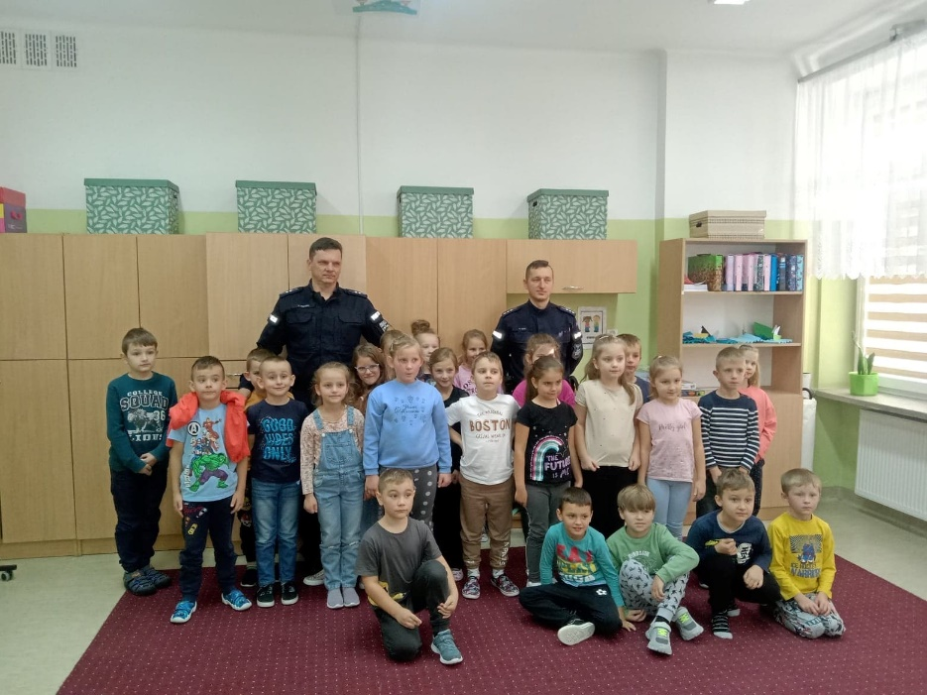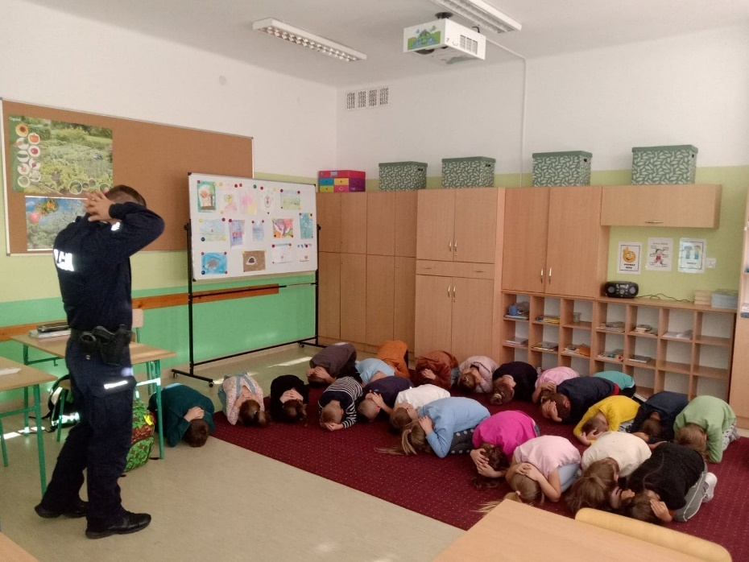

https://spborowa.edupage.org/news/?eqa=d2lkPW5ld3NfTmV3c18xX3AmbmV3c2FyY2hpdmVmPTIwMjItMTAmb2Zmc2V0X25ld3NfTmV3c18xX3A9MA%3D%3D#photos:album:1821

Sztab #388 przy Szkole Podstawowej im. Adama Mickiewicza w Borowej otrzymał medal 30-lecia Fundacji WOŚP
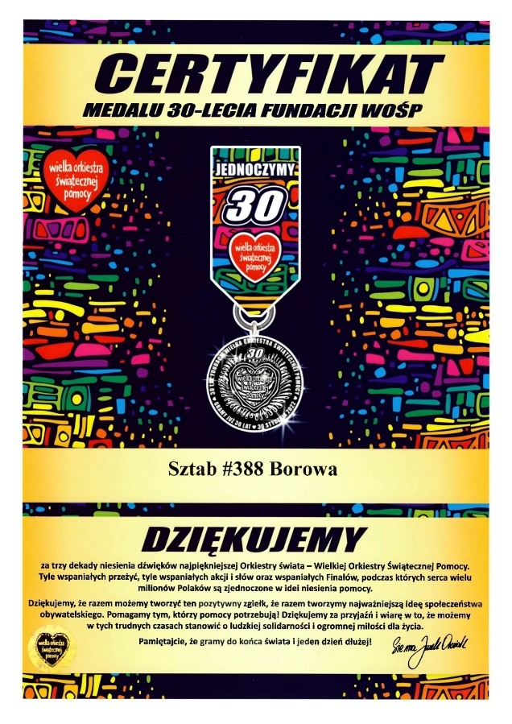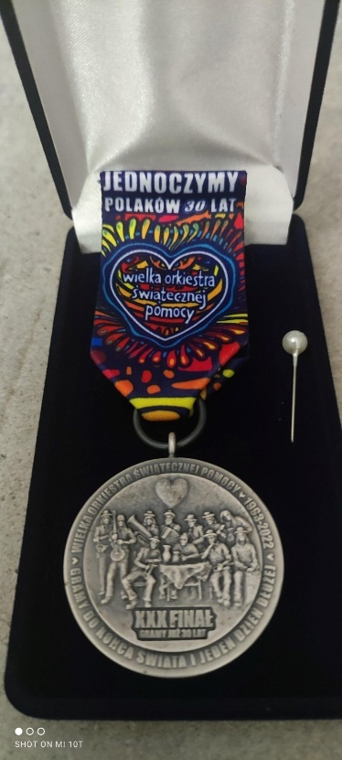

https://spborowa.edupage.org/news/?eqa=d2lkPW5ld3NfTmV3c18xX3AmbmV3c2FyY2hpdmVmPTIwMjItMTAmb2Zmc2V0X25ld3NfTmV3c18xX3A9MA%3D%3D#photos:album:1822

SPORTOWE ZMAGANIA LISKÓW I ZAJĄCZKÓW
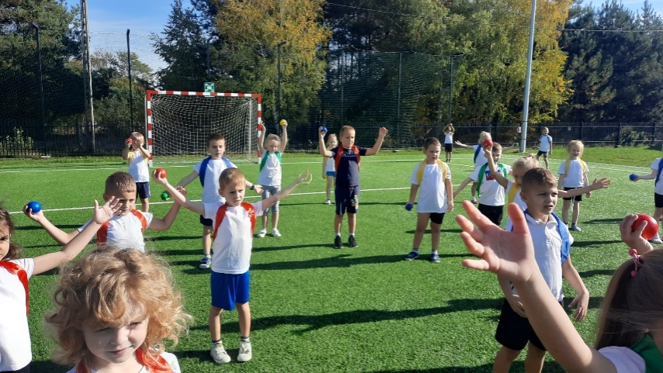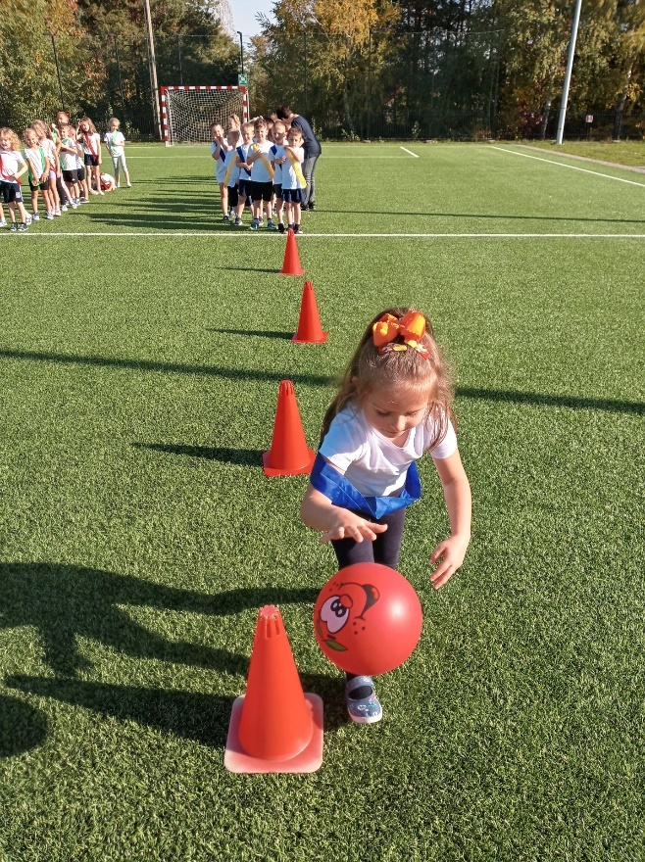

https://spborowa.edupage.org/news/?eqa=d2lkPW5ld3NfTmV3c18xX3AmbmV3c2FyY2hpdmVmPTIwMjItMTAmb2Zmc2V0X25ld3NfTmV3c18xX3A9MA%3D%3D#photos:album:1823

ŚWIĘTO PIECZONEGO ZIEMNIAKA W OREW W WOLI PŁAWSKIEJ

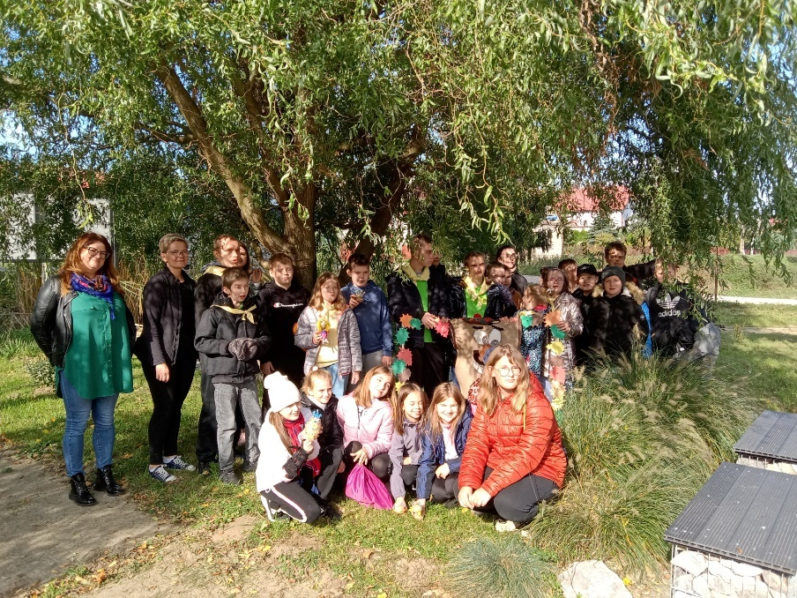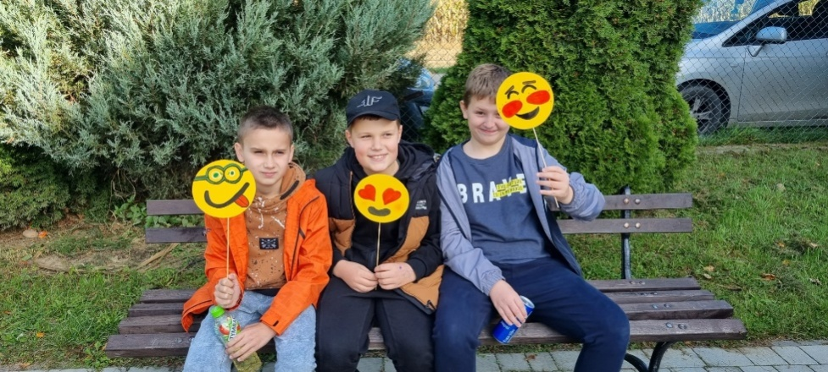

https://spborowa.edupage.org/news/?eqa=d2lkPW5ld3NfTmV3c18xX3AmbmV3c2FyY2hpdmVmPTIwMjItMTAmb2Zmc2V0X25ld3NfTmV3c18xX3A9MA%3D%3D#photos:album:1824

WYCIECZKA DO LASU

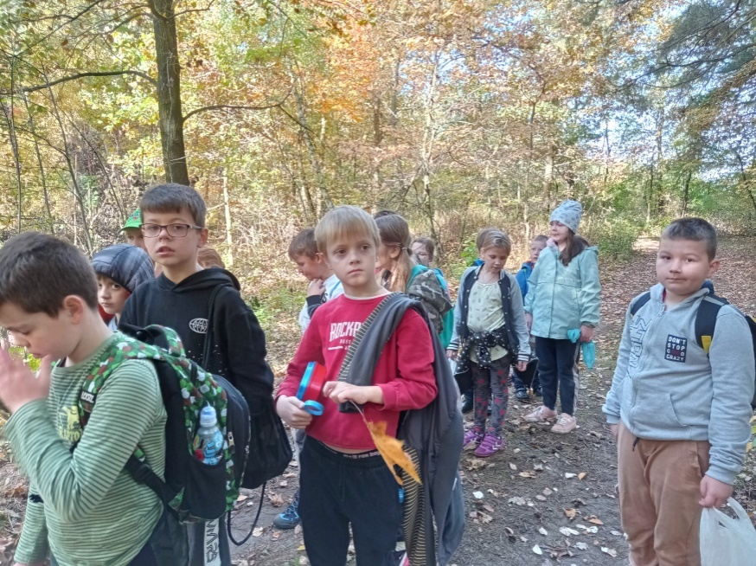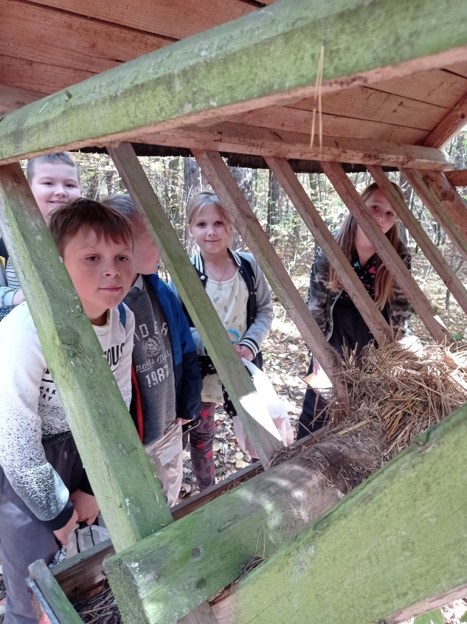

https://spborowa.edupage.org/news/?eqa=d2lkPW5ld3NfTmV3c18xX3AmbmV3c2FyY2hpdmVmPTIwMjItMTAmb2Zmc2V0X25ld3NfTmV3c18xX3A9MA%3D%3D#photos:album:1825

„Poczytaj mi Mamo. Poczytaj mi Tato...”
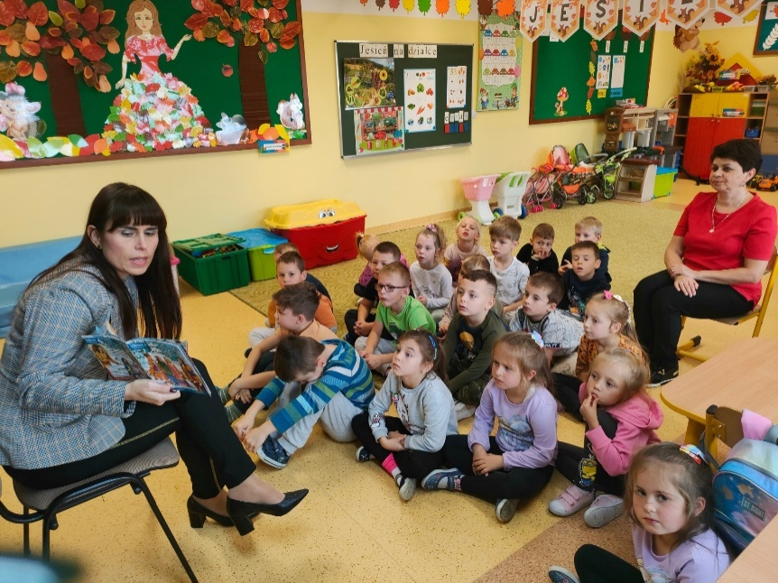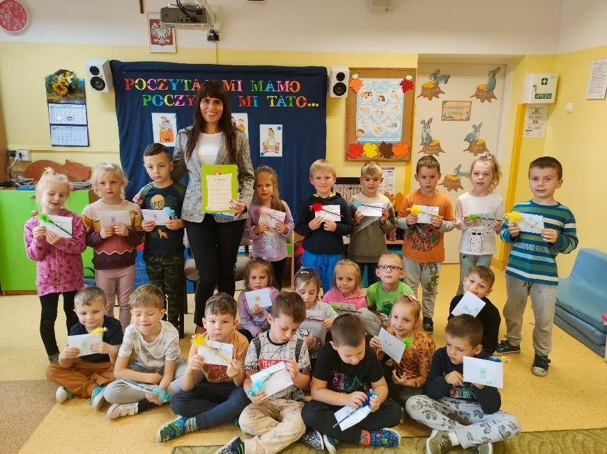

https://spborowa.edupage.org/news/?eqa=d2lkPW5ld3NfTmV3c18xX3AmbmV3c2FyY2hpdmVmPTIwMjItMTAmb2Zmc2V0X25ld3NfTmV3c18xX3A9MA%3D%3D#photos:album:1827

PIERWSZA WIZYTA PIERWSZOKLASISTÓW W BIBLIOTECE SZKOLNEJ
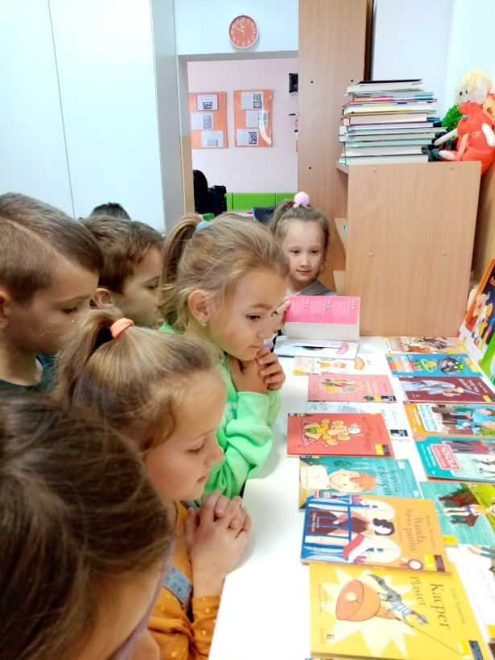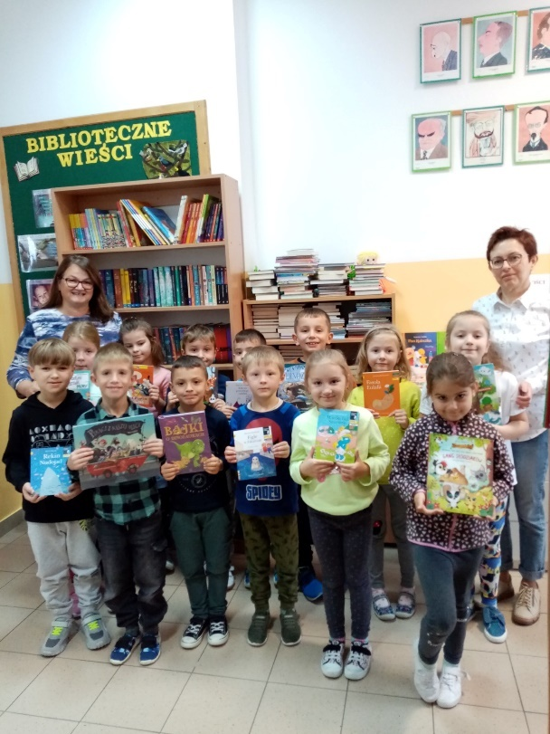

https://spborowa.edupage.org/news/?eqa=d2lkPW5ld3NfTmV3c18xX3AmbmV3c2FyY2hpdmVmPTIwMjItMTAmb2Zmc2V0X25ld3NfTmV3c18xX3A9MA%3D%3D#photos:album:1829

ŚWIATOWY DZIEŃ OWOCÓW I WARZYW

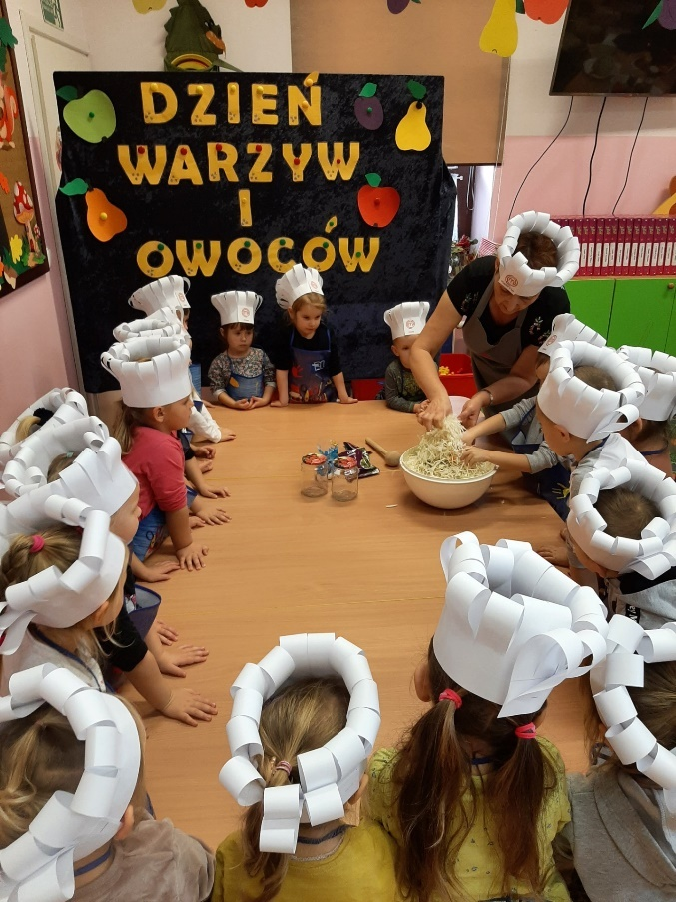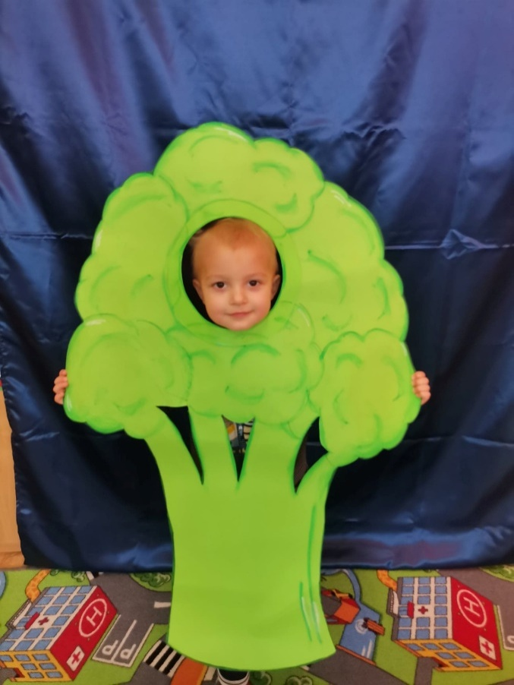
https://spborowa.edupage.org/news/?eqa=d2lkPW5ld3NfTmV3c18xX3AmbmV3c2FyY2hpdmVmPTIwMjItMTAmb2Zmc2V0X25ld3NfTmV3c18xX3A9MA%3D%3D#photos:album:1830

PRZERWA NA CZYTANIE
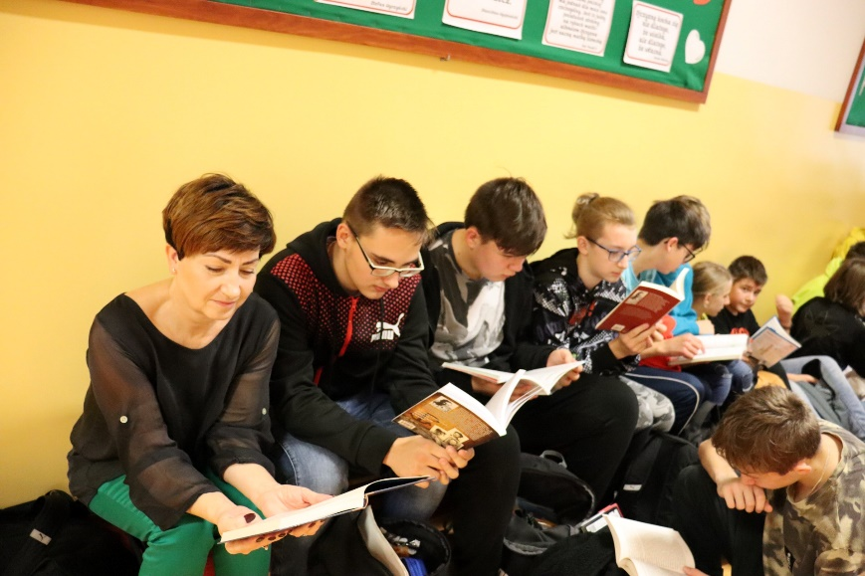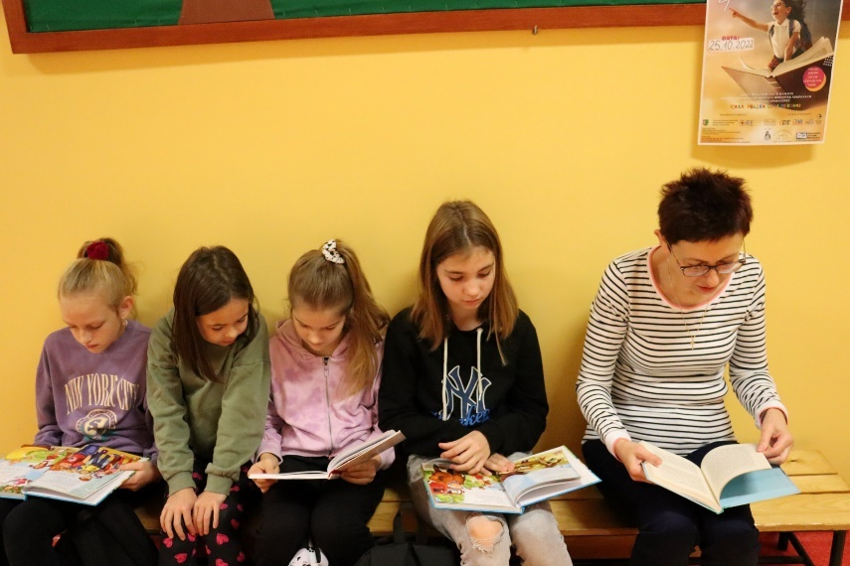

https://spborowa.edupage.org/news/?eqa=d2lkPW5ld3NfTmV3c18xX3AmbmV3c2FyY2hpdmVmPTIwMjItMTAmb2Zmc2V0X25ld3NfTmV3c18xX3A9MA%3D%3D#photos:album:1833

JESIENNY STRAGAN PEŁEN WITAMIN

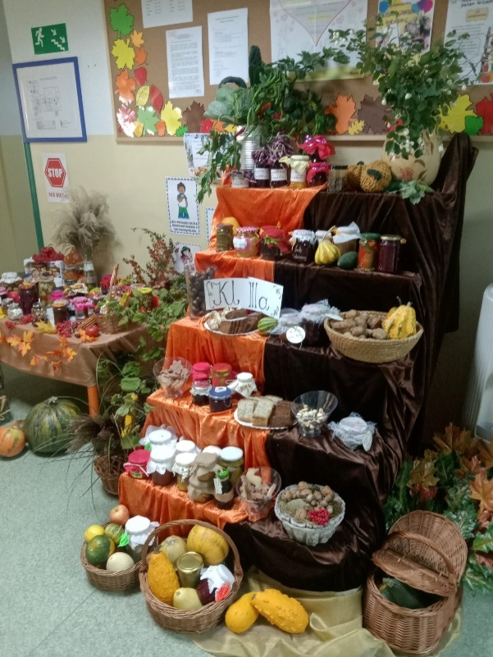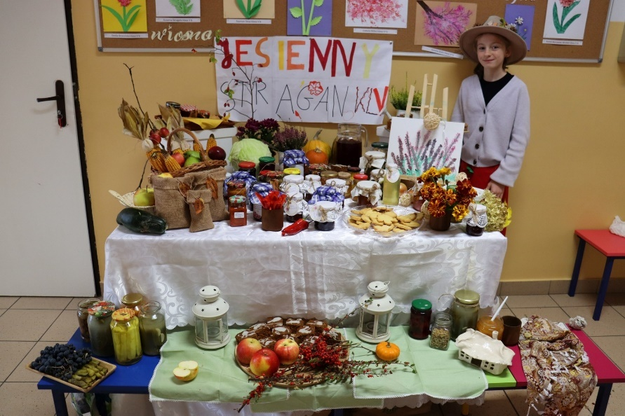

https://spborowa.edupage.org/news/?eqa=d2lkPW5ld3NfTmV3c18xX3AmbmV3c2FyY2hpdmVmPTIwMjItMTAmb2Zmc2V0X25ld3NfTmV3c18xX3A9MA%3D%3D#photos:album:1835

#SZKOŁAPAMIĘTA
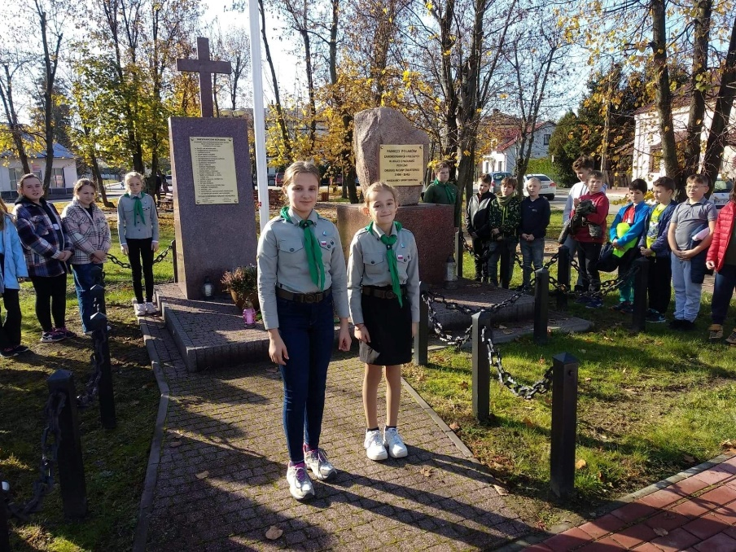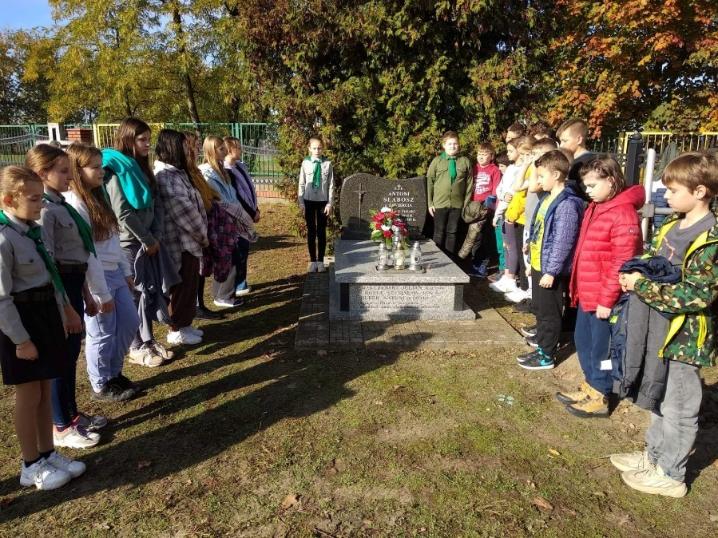

https://spborowa.edupage.org/news/?eqa=d2lkPW5ld3NfTmV3c18xX3AmbmV3c2FyY2hpdmVmPTIwMjItMTAmb2Zmc2V0X25ld3NfTmV3c18xX3A9MA%3D%3D#photos:album:1834

